EXCURSIÓN A CASPE DE LA LLAR DE JUBILATS
La LLar de Jubilats, realizó excursión a Caspe (Zaragoza).
La podemos dividir en dos partes. Una parte fue publicitaria la otra cultural.
Ha sido Caspe, testigo presidencial de varios acontecimientos históricos. Entre ellos cuentan que un nieto de Noé, remontando el Ebro desde Lofroño la fundó, de nombre Túbal.
Sobre el toponimio surgen voces discordantes. Según la voz popular se lo atribuyen a moradores del Mar Caspio, caso improbable. Otros a la palabra árabe CASBA que se acerca más a la historia y a la realidad.
Este municipio vivió sus avatares, en el año 1169, cuando el rey Alfonso II la integra al Reino de Aragón.
El año 1412 marca un proceso creciente con la llegada de la Orden de San Juan de Jerusalén, muy extendida en España, por estos años. En esta época Caspe fue escenario histórico del Compromiso de Caspe. Estuvo compuesto por 9 personas, tres compromisario formados por la Corona de Aragón, Reino de Valencia y el Condado de Barcelona. Consensuaron que la sucesión recayera, en el rey Fernando I de Antequera.
Se proclamó en la escalinata de la Colegiata de Santa María la Mayor del Pilar, lugar donde celebró misa al día siguiente San Vicente Ferrer, desde el entablado se hizo saber al pueblo de la decisión tomada por los compromisarios.
Su situación geográfica ha estado muy afectada por las distintas contiendas que, desde 1600, hubo en España.
En la Sublevación de Catalunya de 1642 a 1650 fue víctima de diferentes incursiones por las batallas habidas entre las tropas franco-catalanes, también en las exacciones fiscales de la monarquía situación que repercutía en la economía. Luego la Guerra de Sucesión de 1701 hasta la capitulaciones de Barcelona 1714 y Mallorca 1715.
Durante la guerra civil, 1936, fue cuna de los anarquistas encabezados por Durruti y donde se quemaron sin piedad auténticas joyas de la Colegiata y sepulcros.
Hoy es un pueblo hospitalario, se desviven por la gente, prestan atenciones y valoran a los personas.
Cursamos visita a una fábrica de aceitunas, variantes de la Molina donde hubo una degustación.
Por la tarde la hermosa Colegiata reconstruida, con su retablo que es copia del original y al que no se le da el realce que se merece.
Visitamos la capilla del Lignum Crucis la tercera cruz más grande de donde murió Cristo despues de París y de Santo Toribio de Liébanas. La otra joya es el cáliz.

Estos dos tesoros fueron escondidos por un nativo para que no fueron saqueados y destrozados. Fueron devueltos y durante 75 años se escondieron en una caja fuerte Bancaria.
GABINETE DE PRENSA LLAR DE JUBILATS

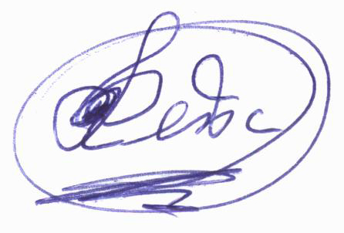

L´ARBOÇ, 1 DE MAYO 2013.
SIGNAT. JOSÉ A. RODRÍGUEZ PEÑA

